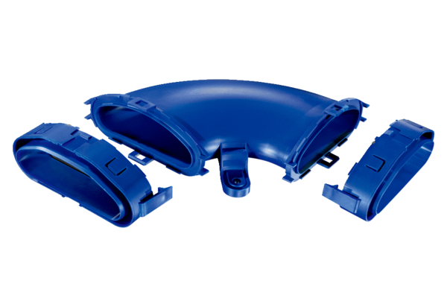Coude tubulaire plat horizontal FFS-BH90Unité de conditionnement : 1 pièceGamme: K
Numéro de référence : 0055.0876Fabricant : MAICO

